

Índice

Introducción 3

Estructura 4

¿Cómo insertar una noticia o difusión? 5

Inserción de nueva noticia 6

Inserción de archivos en la noticia 7

Inserción imágenes 7

Inserción de archivos 8

Inserción de enlaces a otras webs 10

Inserción de audios 10

Inserción de videos 10

Inserción de miembros en el equipo 11

Nueva pestaña en la web 14

GitHub Pages 17

# Introducción

*IMPORTANTE* 🡪 Cuando copiemos y peguemos código para crear noticias, secciones… **NO** modificar la etiqueta class de los contenedores <div> ni de los elementos. Gracias a la etiqueta class enlazamos los elementos del html con el css, así que si modificamos esta etiqueta, el elemento cambiará de apariencia: cambiará de tamaño, ya no estará centrado, cambiará la tipografía de la fuente, el color…

Esta guía pretende permitir el uso y mantenimiento de la página web del proyecto QUAR por personas no familiarizadas con HTML ni con CSS, nuestra página web está formada por archivos **.html**, esto es lo que *visualizamos en el navegador*, es decir, cada una de las páginas que conforman nuestra web, además tenemos los **.css**, que simplemente *aportan la apariencia*, es decir, el archivo .css modifica la apariencia de la web haciendo referencias a los elementos que encontramos dentro del .html y por último los archivos “javascript” **.js**, estos permiten otras funciones que no tienen que ver con las que realizan los otros dos tipos de ficheros explicados, por ejemplo, que un cuadrado de la pestaña equipo se amplie un poco al pasar el ratón por él, etc.

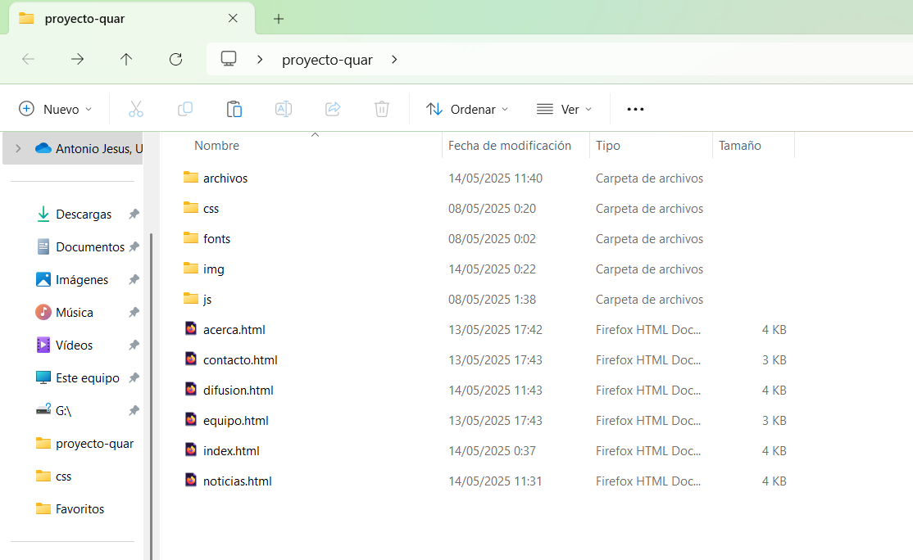

Cómo se puede ver en la imagen anterior, **tenemos 1 archivo .html por cada pestaña de la web**, siendo *index.html la página inicial*.

**Sólo tenemos 1 archivo .css** que *modifica la apariencia de todos los .html*.

Para conseguir un mayor orden es ***recomendable*** que dentro de la **carpeta img** se incluyan todas las imágenes de la web y que dentro de la **carpeta archivos**, se incluyan todos los archivos que se adjunten a la página web. *Más adelante se explicará cómo se enlazan los archivos en las páginas.*

*Cómo recomendación, clonar el repositorio de la web en el dispositivo local y trabajar desde el pc, no desde GitHub Web.*

# Estructura

Se ha explicado un antes, pero para que se entienda un poco mejor, se puede ver un árbol con la estructura de la web.

# ¿Cómo insertar una noticia o difusión?

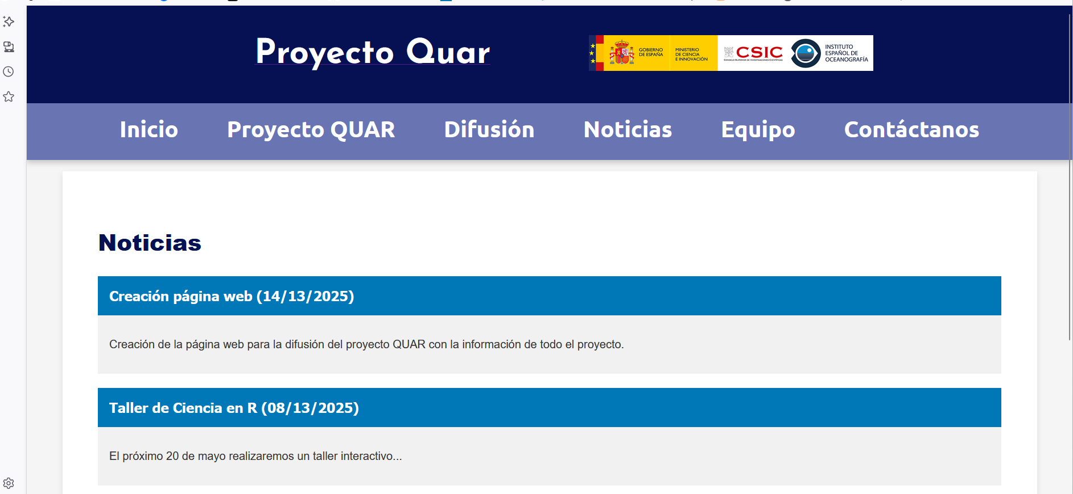Una de las cosas más importantes que harán los usuarios de esta guía será la de incluir noticias a través del código.

Para ponernos en contexto, lo que queremos crear al insertar una noticia es lo que hay en la **caja verde** de la imagen anterior, título con “body” de la noticia, las noticias están ordenadas de la siguiente manera: **más antiguas abajo** y **mas recientes arriba**, de modo que el código de la siguiente noticia se ***insertará encima*** de la más reciente.

Nos vamos a la carpeta y abrimos el archivo **noticias.html** o **difusión.html**, según donde queramos incluir la noticia.

Veamos el código *.html*:

Dentro de la etiqueta del cuerpo: **<body> </body>**

Podemos encontrar divisores **<div> </div>**, que se usan para crear especies de “contenedores” donde alojaremos el contenido en la web.

Así que tendremos que ***copiar el código del contenedor*** que contiene la noticia, ***modificarlo para que contenga la nueva noticia***, y ***añadirlo encima de la última noticia***.

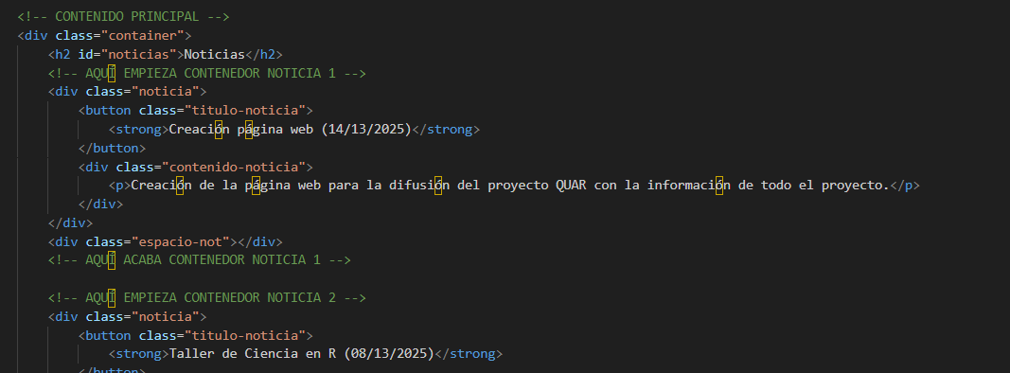

En la imagen anterior podemos ver *acotado entre los comentarios*, cual es el contenedor de la noticia 1 por ejemplo.

## Inserción de nueva noticia

Ahora supongamos que queremos insertar la siguiente noticia:

Título: Finalización condensación página web (20/06/2025)

Cuerpo de la noticia: El alumnado de prácticas del grado de ingeniería informática ha conseguido integrar las distintas fuentes de datos en una sola base de datos, lo que permitirá mejorar la rápidez y robustez del acceso a los datos del IEO.

Así que cogemos el código de la noticia 1 y simplemente lo modificamos y se lo copiamos encima:

Este código tendrá cómo resultado la siguiente modificación en la pestaña noticias de la web:

## Inserción de archivos en la noticia

Por ahora todo perfecto, pero quizás queremos **insertar algo más que texto dentro de la noticia**, podemos insertar los siguientes elementos en el html:

* Imágenes
* Enlace a archivos para descargar (.pdf, .zip, .rar, .docx, .xlsx, .pptx, .txt, .csv, .xml, .json)
* PDF con su propio visor
* Audio
* Video

### Inserción imágenes

Simplemente tendremos que **añadir el siguiente fragmento de código** detrás del texto de la noticia, es decir tras la etiqueta de cierre de párrafo **</p>**.

<img src="img/logo r.png" class="img-noticia" width=”30%”>

En *src* escribimos la ruta de la imagen, que es siempre en nuestro caso **“img/nombre_archivo.extensión”** en *class* siempre debemos poner “img-noticia” ya que tenemos configurado en el .css la apariencia de la imagen y se deberá ajustar el tamaño con el *width*, hay que ir probando tamaños y recargando la página para ver cuando está a nuestro gusto.

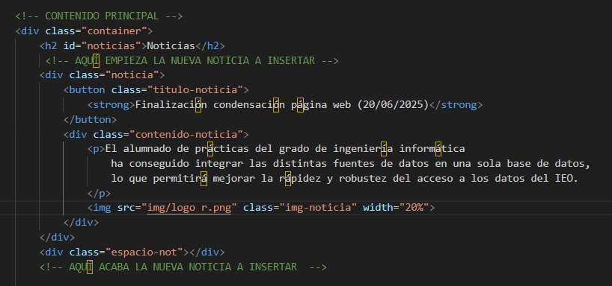



Apariencia en la web:

### Inserción de archivos

#### Visor de PDF

Para este ejemplo vamos a insertar el visor en una noticia en el apartado difusión, hacemos exactamente igual que con las noticias normales, **copiamos el texto del <div>** cuya class es la misma que la pestaña de noticias, **class=”noticia”**, y añadimos el siguiente fragmento de código después de la etiqueta de fin de párrafo **</p>:**

<embed src="archivos/pdf de prueba para la web.pdf" type="application/pdf" width="100%" height="600px">

En *src* ponemos la ruta del pdf, que será siempre en nuestra web **“archivos/nombre_pdf.pdf”**, en *type* ponemos exactamente lo que viene ahí y ajustamos el tamaño con *width y height*, que será cuestión de ir probando.

Resultado en la pestaña difusión:

#### Enlace de descarga archivos

Hay que seguir los mismos pasos que para el visor pero cambiado al fragmento de código por el siguiente:

<a href="archivos/pdf de prueba para la web.pdf" target="_blank">Ver PDF</a>

En *href* ponemos la ruta que siempre será en nuestro caso **“archivos/nombre_archivo.extensión”**, *target* lo ponemos tal y como está y ***entre <a> </a> ponemos el texto que tendrá el enlace***.

En la web se nos muestra lo siguiente:

### Inserción de enlaces a otras webs

Para insertar un enlace a otra página en cualquier parte de nuestra web debemos pegar en el código .html el siguiente código:

<a href="URL">Texto del enlace</a>

Si añado por ejemplo el siguiente enlace:

<a href="https://mcdonalds.es/">Visita la página web de McDonald's</a>

Así se vería el enlace si metemos la línea de código en el cuerpo de la página **acerca.html**

### Inserción de audios

Usa <audio> para insertar audio directamente:

* .mp3

<audio controls>

<source src="archivos/audio.mp3" type="audio/mpeg">

Tu navegador no soporta audio HTML.

</audio>

### Inserción de videos

Usa <video>:

* .mp4

<video width="320" height="240" controls>

<source src="archivos/video.mp4" type="video/mp4">

Tu navegador no soporta video HTML.

</video>

# Inserción de miembros en el equipo

Para insertar un nuevo miembro dentro del equipo nos debemos dirigir al archivo **equipo.html**, ahora haremos básicamente algo muy similar a la inserción de noticias, **copiaremos el código de un miembro, lo modificaremos y lo pegaremos en su sitio**.

Primero hay que tener claro la estructura de la página de equipo, está divida en ***2 tipos de miembros***, que serían los **investigadores** principales y los **colaboradores**.

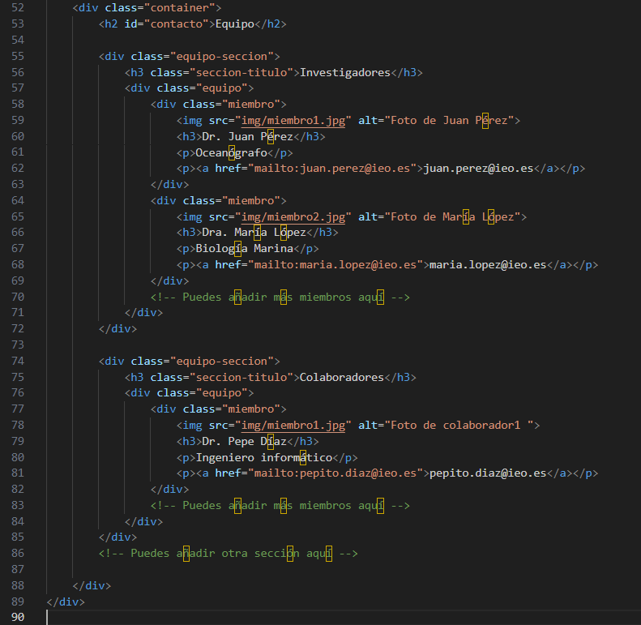

Supongamos que además de añadir un miembro queremos ***crear una nueva sección*** para otro tipo diferente de miembro.

Volvemos a seguir con lo mismo, debemos buscar el contenedor **<div> </div>** que contiene la sección que en este caso es el **<div class=”equipo-seccion”>**, simplemente **copiamos el siguiente fragmento de código**, empezamos a **modificarlo** y lo **pegamos debajo de la ultima sección**.

<div class="equipo-seccion">

            <h3 class="seccion-titulo">Colaboradores</h3>

            <div class="equipo">

                <div class="miembro">

                    <img src="img/miembro1.jpg" alt="Foto de colaborador1 ">

                    <h3>Dr. Pepe Díaz</h3>

                    <p>Ingeniero informático</p>

                    <p><a href="mailto:pepito.diaz@ieo.es">pepito.diaz@ieo.es</a></p>

                </div>

                <!-- Puedes añadir más miembros aquí -->

            </div>

        </div>

        <!-- Puedes añadir otra sección aquí -->

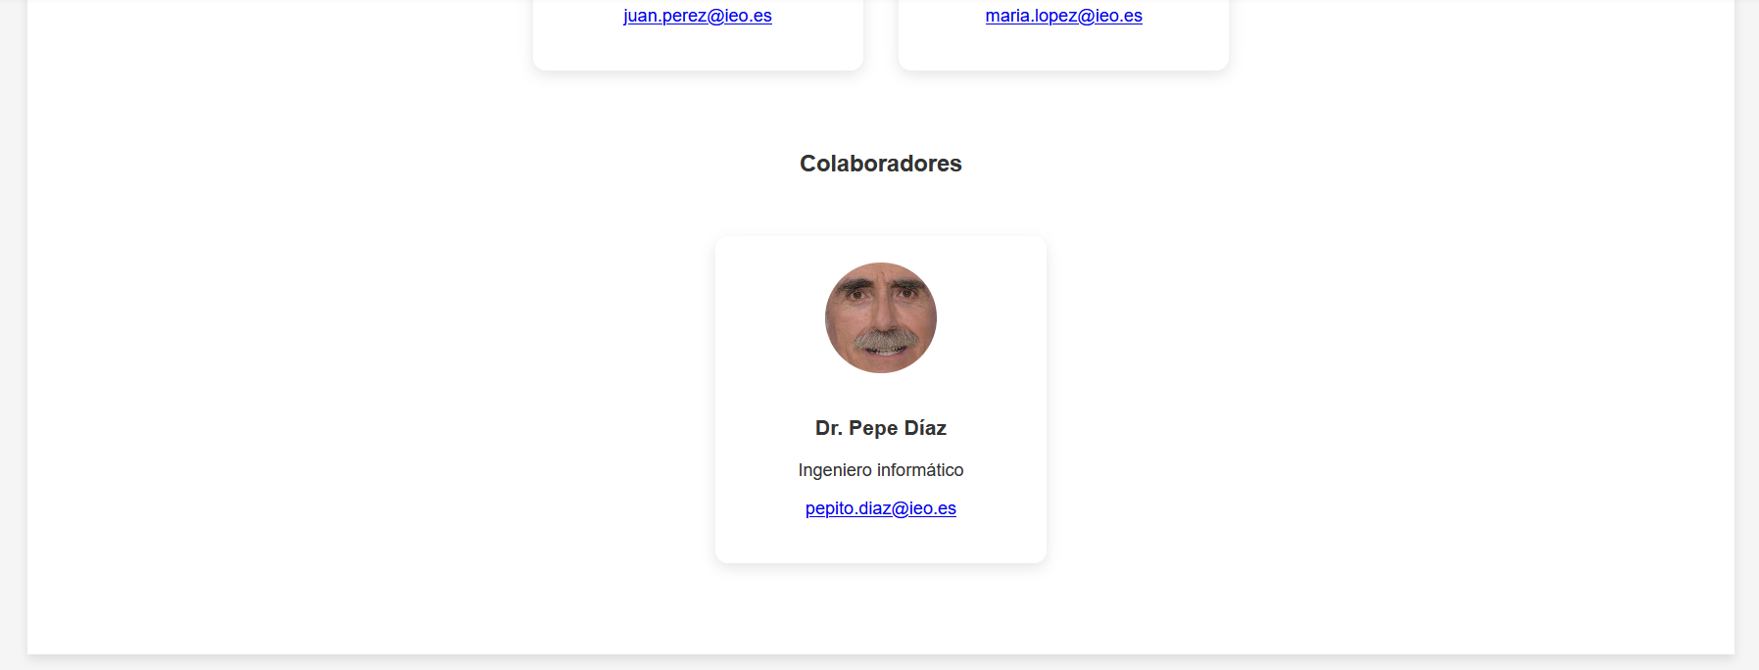Esto nos genera la siguiente modificación en la web:

Si queremos **añadir un nuevo miembro en una de las secciones ya creadas**, simplemente hemos de **copiar el <div class=”miembro”>** y pegarlo detrás del último miembro de la sección en la que queramos, a continuación pongo el código para añadir un miembro:

<div class="miembro">

                    <img src="img/miembro1.jpg" alt="Foto de colaborador1 ">

                    <h3>Dr. Pepe Díaz</h3>

                    <p>Ingeniero informático</p>

                    <p><a href="mailto:pepito.diaz@ieo.es">pepito.diaz@ieo.es</a></p>

  </div>

  <!-- Puedes añadir más miembros aquí -->

Dentro del miembro tenemos 1 *foto* que insertamos y modificamos cómo dijimos en el apartado de noticias; simplemente **cambiamos la ruta del archivo** en la ***propiedad src.***

El *nombre*, que lo modificaremos dentro del ***<h3> </h3>.***

Y el *texto* y *correo* dentro de la etiqueta ***<p> </p>.***

# Nueva pestaña en la web

Para insertar una nueva pestaña en la web **crearemos un nuevo archivo.html en la carpeta “proyecto-quar”**.

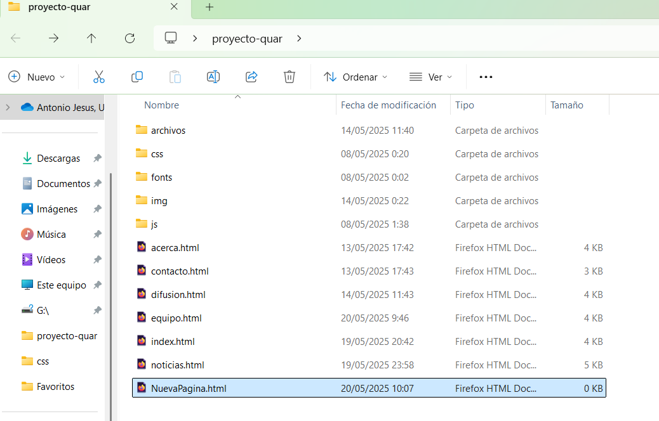

Tendríamos que *crear todo el código dentro de NuevaPagina.html*, mi recomendación es **copiar todo el código de acerca.html** copiarlo en NuevaPagina.html e ir modificándolo, aparte de crear el código en NuevaPágina.html debemos **modificar el menú de todos los archivos.html**, esto es muy fácil:

Nos vamos por ejemplo a index.html y simplemente debemos buscar la etiqueta **<nav> </nav>**

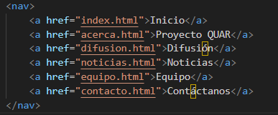La etiqueta <a> sirve para poner enlaces y esto es justo lo que queremos, enlazar a la NuevaPagina.html, copiamos una de las etiquetas <a href…> y la pegamos entre las que queramos:

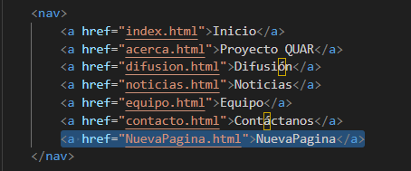

Una vez ya hemos *actualizado el menú* en una de las páginas, **lo copiamos y lo cambiamos en todas las demás**.

El resultado es el siguiente:

Ya hemos añadido la nueva página para que sea visible en nuestro menú, ahora debes **crear el contenido de la página**, *copiamos todo el código de acerca y lo pegamos*.

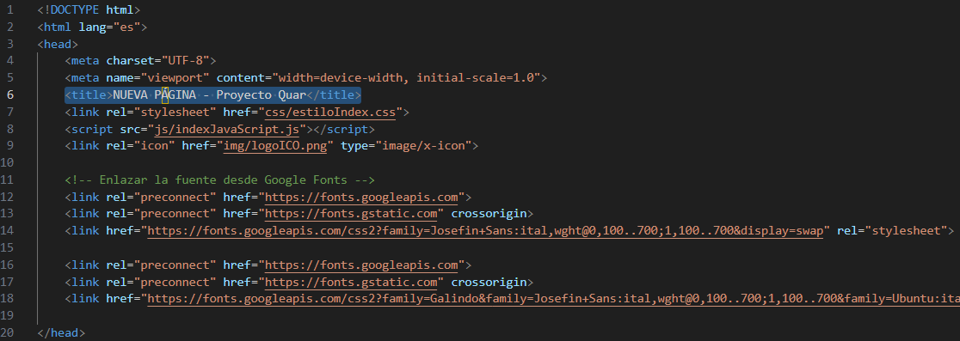

Al principio del código, modificamos el **<title> </title>** con el nombre de la nueva página.

Después buscamos el contenedor del cuerpo de la página, este es **<div class=”container”> </div>:**

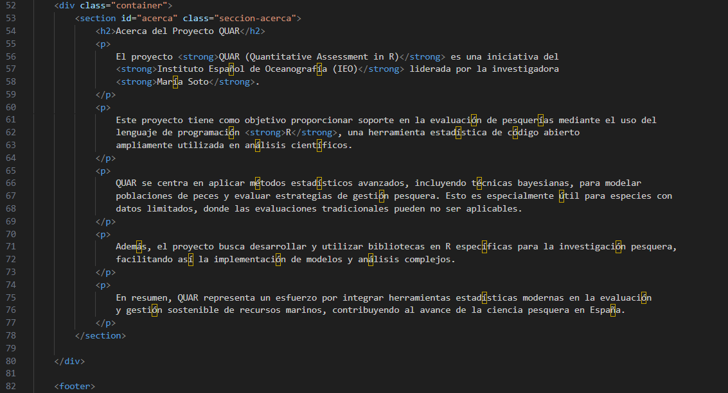

*Modificaremos el título* de la nueva página en **<h2> </h2>**.

Y el resto sería cuestión de modificar el texto que se encuentra en los párrafos **<p> </p>**,

o incluso añadiendo alguna foto o documento cómo hemos visto anteriormente en la guía.

El resultado sería el siguiente:

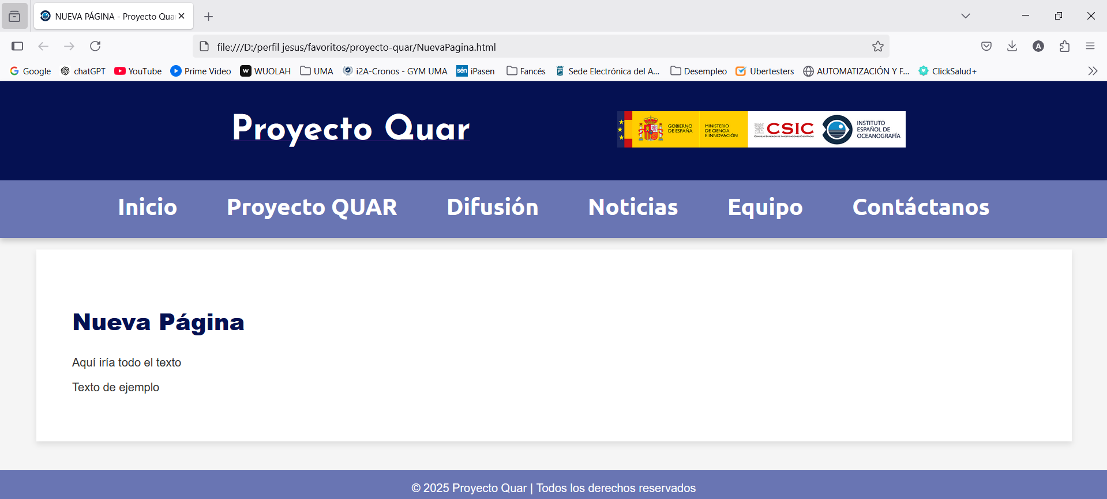

# GitHub Pages

Sabiendo que los archivos están alojados en nuestro repositorio web de GitHub vamos a explicar su funcionamiento:

En **Settings** 🡪 **Pages** 🡪 tenemos todos los ajustes relativos a nuestra web.

En la parte superior de GitHub Pages se verá la URL pública de nuestra página web, que en nuestro caso será <https://MeriSoto.github.io/QUAR/>.

Los archivos que al principio de la Guía hemos visto, todos los que conforman la página web, se encuentran en la rama **“web-branch”** podemos editar todos los archivos y subir imágenes u otros archivos directamente en el repositorio a través de GitHub web, pero *recomiendo clonar el repositorio en la máquina local* y trabajar desde vuestro PC o portátil.

Para clonar el repositorio es necesario tener instalado GitHub Desktop e iniciar sesión con vuestra cuenta de GitHub:

Después, en la siguiente ventana que se nos abra **escribiremos la ruta de a carpeta** donde queremos que se nos clone el repositorio:

*IMPORTANTE* 🡪

* Cuando modifiquemos cualquier archivo de la web o subamos nuevos archivos a esta, es super importante ***realizar commit*** de los cambios y posteriormente un ***push request***. Esto es para que el resto de colaboradores del repositorio puedan ver los cambios que hemos realizado.
* Es igual de importante que lo anterior, que hagamos un ***pull request*** antes de empezar a modificar nada para que los cambios realizados por otros compañeros sean visibles en nuestro repositorio y no modifiquemos versiones anteriores habiendo cambios más recientes.

